Utilisez cette page pour noter l’utilisation de l’image ou pour ajouter des descriptions.
Ce document peut être adapté à vos besoins et sauvegardé à nouveau.

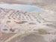 | Image nº 1  Gjoa Haven
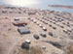 | Image nº 2  Gjoa Haven
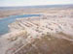 | Image nº 3  Gjoa Haven
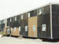 | Image nº 4  Gjoa Haven
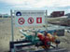 | Image nº 5  Gjoa Haven
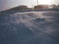 | Image nº 6  Gjoa Haven
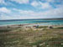 | Image nº 7  Gjoa Haven
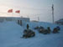 | Image nº 8  Gjoa Haven

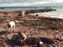 | Image nº 9  Gjoa Haven
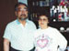 | Image nº 10  Gjoa Haven
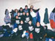 | Image nº 11  Gjoa Haven
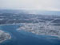 | Image nº 12  Gjoa Haven
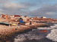 | Image nº 13  Gjoa Haven
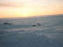 | Image nº 14  Gjoa Haven
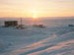 | Image nº 15  Gjoa Haven
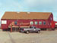 | Image nº 16  Gjoa Haven

 | Image nº 17  Gjoa Haven
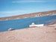 | Image nº 18  Gjoa Haven
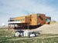 | Image nº 19  Gjoa Haven
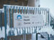 | Image nº 20  Gjoa Haven
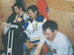 | Image nº 21  Gjoa Haven
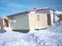 | Image nº 22  Gjoa Haven
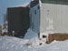 | Image nº 23  Gjoa Haven
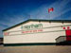 | Image nº 24  Gjoa Haven

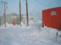 | Image nº 25  Gjoa Haven
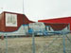 | Image nº 26  École Quqshuun Illihakvik
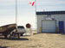 | Image nº 27  Gjoa Haven
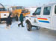 | Image nº 28  Gjoa Haven
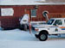 | Image nº 29  Gjoa Haven
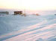 | Image nº 30  Gjoa Haven
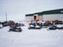 | Image nº 31  Gjoa Haven
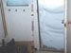 | Image nº 32  Gjoa Haven

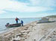 | Image nº 33  Gjoa Haven
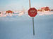 | Image nº 34  Gjoa Haven
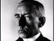 | Image nº 35  Ronald Amundsen
 | Image nº 36  Judas Karoo
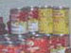 | Image nº 37
 | Image nº 38
 | Image nº 39
 | Image nº 40

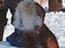 | Image nº 41
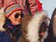 | Image nº 42
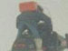 | Image nº 43
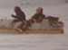 | Image nº 44
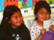 | Image nº 45
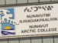 | Image nº 46
 | Image nº 47
 | Image nº 48

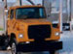 | Image nº 49
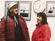 | Image nº 50
 | Image nº 51
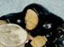 | Image nº 52
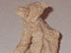 | Image nº 53
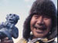 | Image nº 54
 | Image nº 55
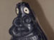 | Image nº 56

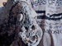 | Image nº 57
 | Image nº 58
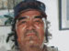 | Image nº 59
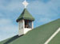 | Image nº 60
 | Image nº 61
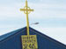 | Image nº 62
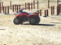 | Image nº 63

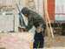 | Image nº 64
 | Image nº 65
 | Image nº 66
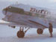 | Image nº 67
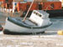 | Image nº 68
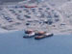 | Image nº 69
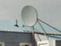 | Image nº 70
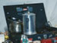 | Image nº 71

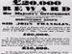 | Image nº 72
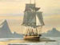 | Image nº 73
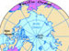 | Image nº 74
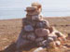 | Image nº 75
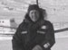 | Image nº 76  Charlie Cahill
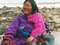 | Image nº 77
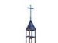 | Image nº 78
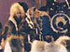 | Image nº 79

 | Image nº 80
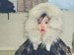 | Image nº 81
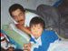 | Image nº 82
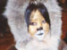 | Image nº 83
 | Image nº 84
Les images ont été utilisées avec la permission de Central Arctic Ltd., Territoire du Nunavut, Canada, CD-ROM (Edmonton (AB), Central Arctic Ltd., 2001).
Les photos de la collection d’images peuvent être utilisées dans un contexte éducatif à but non lucratif. Cependant, la source des photos doit être citée.

